Český pohár F1G, F1H a F1J a Evropský pohár HEC a GEC.

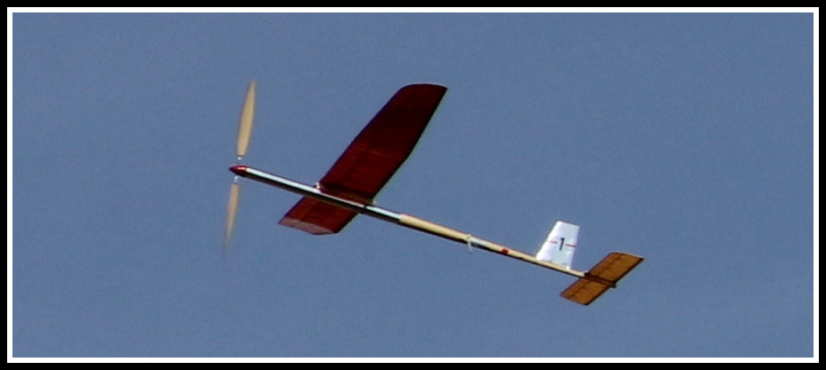

Pořadatel : LMK 215 KLADNO
Číslo soutěže : 332
Datum soutěže : 1.října 2017 ( změna proti původnímu termínu !!)
Kategorie : FH (HEC), F1G (GEC) a F1J
Místo soutěže : letiště Panenský Týnec – 50.3064769N, 13.9508544E
Ředitel : Miloslav MODR
Hlavní rozhodčí : Václav ŠŤASTNÝ
Jury : Ing. Jaroslav DRNEC + 2 zástupci soutěžících
Vklady : senioři 50 Kč
Junioři 30 Kč
Přihlášky : telefonicky na Miloslav Modr - 603 318 524 nebo mailem : milamodr@seznam.cz
Pravidla : platná pravidla SMČR pro Český pohár a FAI
Protesty : ne později než 30 min. po incidentu řediteli soutěže s vkladem 2500 Kč
Časový program : 8,30 - 9,00 příjezdy , prezentace
9,30 - 9,50 zahájení soutěže , brífing
10,00 – 15,00 5 soutěžních kol po 50 min. , max. 120 s
15,30 1. rozlet , 2. a další rozlety , předání cen
a ukončení soutěže
Měření letů : rozhodčí pořadatele a oprávnění soutěžící (kurz rozhodčího) mezi sebou
Hodnocení : 1. - 3. místa v každé kategorii a nejlepší junior
Občerstvení : bude zajištěn stánek
Poznámka : Pořadatel si vyhrazuje právo upravit maximální časy jednotlivých kol podle počasí

